Министерство образования и науки Российской Федерации

НАЦИОНАЛЬНЫЙ ИССЛЕДОВАТЕЛЬСКИЙ

ТОМСКИЙ ГОСУДАРСТВЕННЫЙ УНИВЕРСИТЕТ (НИ ТГУ)

Институт прикладной математики и компьютерных наук

Кафедра прикладной информатики

**ОТЧЕТ**

По Лабораторной работе №1 «Разработка экспертной системы по выбору холодильника»

по дисциплине «Интеллектуальные системы»

Работу выполнили:

Коломина Екатерина

Левкевич Владислав

Бугров Сергей

Томск - 2021

**1.1. Этап идентификации проблемной области**

Экспертная система помогает пользователю получить доступ к базе данных холодильников. Например, когда пользователь указывает какие-либо характеристики холодильника (цена, размеры, наличие функции No Frost, марка и т.п.), Экспертная система подбирает все варианты холодильников, подходящие под указанные характеристики. В экспертной системе отношения между характеристиками выражены в правилах.

*Тема:*

Разработка экспертной системы по выбору холодильника

*Суть экспертной системы:*

Программа которая позволит потенциальным покупателям быстро и легко найти подходящий под их параметры холодильник.

*Требования к ЭС:*

Экспертная система, опираясь на пожелания покупателя, должна будет отобрать и предложить список подходящих холодильников, придерживаясь которого покупатель сможет удовлетворить свои потребности.

*Актеры в ЭС:*

Потенциальные покупатели, которые хотят найти подходящий под их параметры холодильник

* Сергей Петрович - 67 лет, не любит ходить по магазинам.
* Артур Баранов - 18 лет, приехал в общежитие в другой город.
* ИП Наташа - 43 года, Хочет выбрать подходящую морозильную камеру для своего магазина.

*Задачи для разработки:*

1. Провести исследование предметной области и составить краткое описание экспертной системы.

2. Проработать требования к экспертной системе

3. Провести моделирование экспертной системы

4. Сформировать базу знаний экспертной системы и выявить правила

5. Разработать и реализовать ЭС

**1.2. Этап концептуализации проблемной области**

**Построение обьектной Модели:**

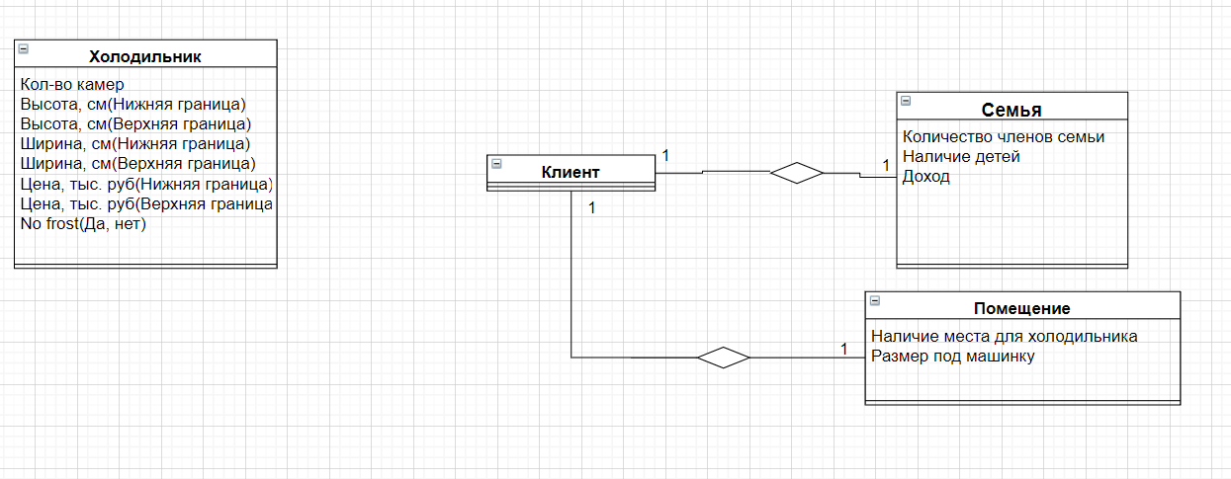

**Построение древа решений**

Сергей Петрович - 67 лет, не любит ходить по магазинам. К нам часто приезжают внуки, так что хотел бы найти себе холодильник, который был бы не чересчур дорогой, но в тоже время вместительный и в нем можно было как просто хранить продукты, так и замороженное что нибудь держать и главное, чтобы не нужно было постоянно размораживать его.

*Дерево решений:*

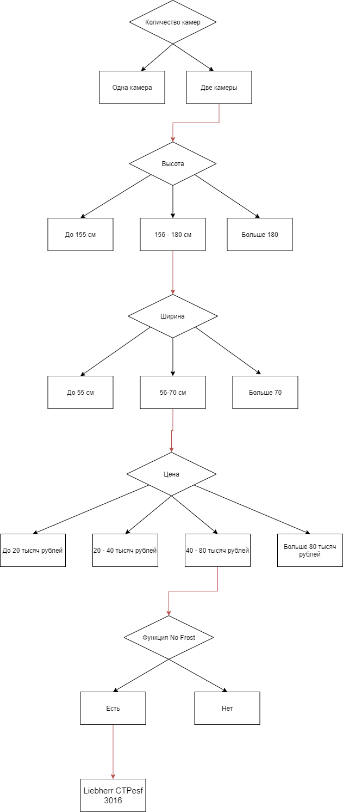

Артур Баранов - 18 лет, приехал в общежитие в другой город. Нужен максимально компактный и дешевый холодильник без разных навороченных штук.

*Дерево решений:*

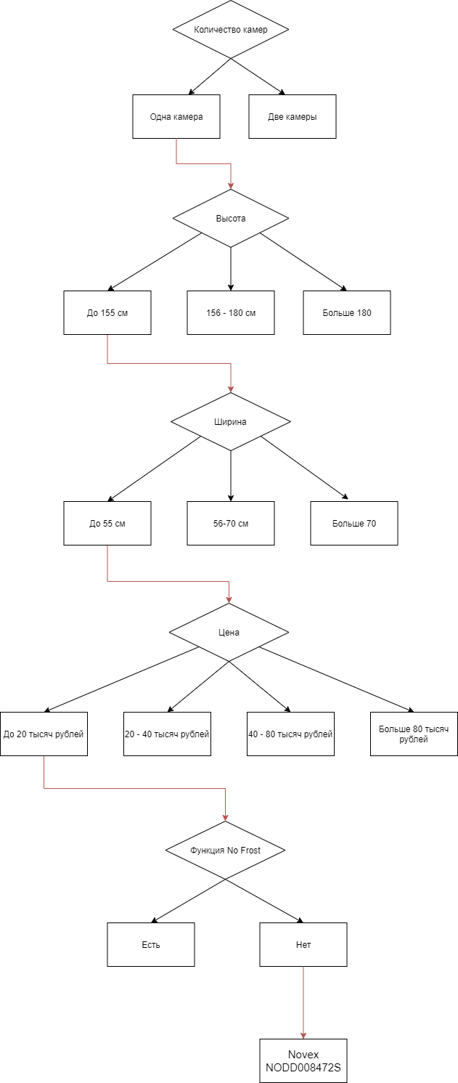

ИП Наташа - Нужен дорогой широкий, но низкий однокамерный холодильник, так как он будет размещен в магазине и постоянно эксплуатироваться, то функция No frost обязательна.

*Дерево решений:*

* 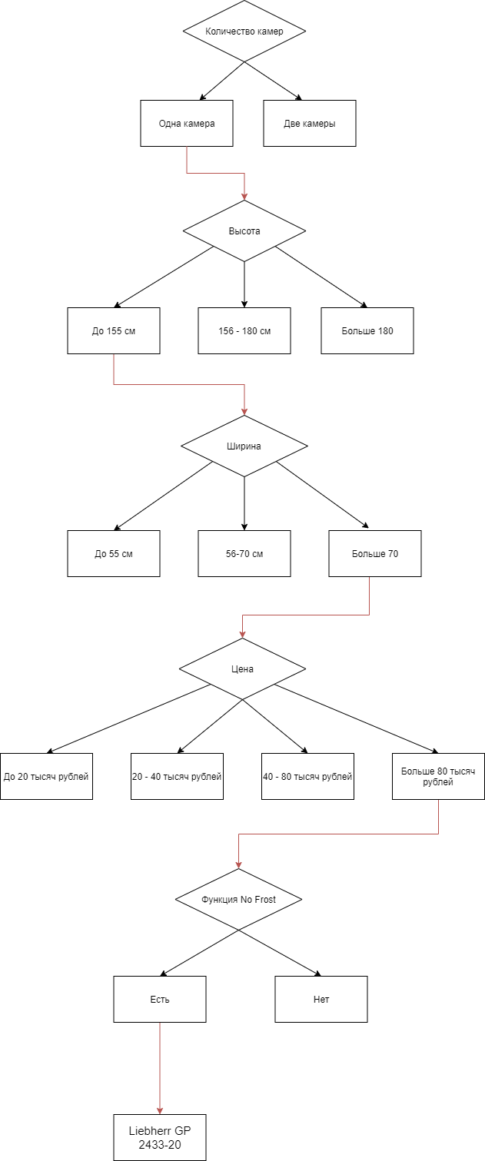**1.3 Этап формализации базы знаний**

*Продукционная модель:*

П1: ЕСЛИ “Кол-во камер = 1 И Высота, см < 155 И Ширина, см < 55 И Цена < 20000 И No frost = Да”

ТО “Maunfeld MFF83W”

П2 ЕСЛИ “Кол-во камер = 1 И Высота, см < 180 И Ширина, см < 70 И Цена < 20000 И No frost = Нет”

ТО “Indesit ITD 167 W”

П3: ЕСЛИ “Кол-во камер = 1 И Высота, см < 180 И Ширина, см < 70 И Цена > 81000 И No frost = нет”

ТО “Liebherr GN 5275-21”

П4 ЕСЛИ “Кол-во камер = 1 И Высота, см > 180 И Ширина, см < 70 И Цена < 20000 И No frost = Нет”

ТО “Не найдено”

П5 ЕСЛИ “Кол-во камер = 2 И Высота, см < 155 И Ширина, см < 70 И Цена < 80000 И No frost = Нет”

ТО “Gorenje OBRB153BK”

П6 ЕСЛИ “Кол-во камер = 2 И Высота, см < 155 И Ширина, см > 71 И Цена < 40000 И No frost = Да”

ТО “Midea MRT3172FNX”

П7 ЕСЛИ “Кол-во камер = 2 И Высота, см > 181 И Ширина, см < 70 И Цена < 20000 И No frost = Да”

ТО “Не найдено”

П8 ЕСЛИ “Кол-во камер = 1 И Высота, см < 155 И Ширина, см > 71 И Цена < 20000 И No frost = Нет”

ТО “Novex ND084083AW”

П9 ЕСЛИ “Кол-во камер = 1 И Высота, см > 181 И Ширина, см > 71 И Цена < 40000 И No frost = Да”

ТО “Hotpoint-Ariston HFZ 6150 W”

П10 ЕСЛИ “Кол-во камер = 1 И Высота, см < 180 И Ширина, см < 55 И Цена < 20000 И No frost = Да”

ТО “LG DoorCooling+ GA-B459SQHZ”

П11 ЕСЛИ “Кол-во камер = 1 И Высота, см > 181 И Ширина, см < 70 И Цена < 80000 И No frost = Нет”

ТО “Liebherr GN 4635-20”

П12 ЕСЛИ “Кол-во камер = 1 И Высота, см > 181 И Ширина, см < 70 И Цена < 20000 И No frost = Да”

ТО “Не найдено”

П13 ЕСЛИ “Кол-во камер = 1 И Высота, см < 155 И Ширина, см < 70 И Цена < 40000 И No frost = Да”

ТО “Liebherr ZKes 453-20”

П14 ЕСЛИ “Кол-во камер = 2 И Высота, см < 155 И Ширина, см > 70 И Цена < 40000 И No frost = Да”

ТО “Midea MRT3172FNX”

П15 ЕСЛИ “Кол-во камер = 2 И Высота, см > 181 И Ширина, см < 70 И Цена > 80000 И No frost = Нет”

ТО “Не найдено”

П16 ЕСЛИ “Кол-во камер = 2 И Высота, см > 181 И Ширина, см > 70- И Цена < 40000 И No frost = Нет”

ТО “Don R 296 B”

П17 ЕСЛИ “Кол-во камер = 2 И Высота, см < 180 И Ширина, см < 55 И Цена < 80000 И No frost = Да”

ТО “Beko CNMV 5270KC0 W”

П18 ЕСЛИ “Кол-во камер = 2 И Высота, см < 155 И Ширина, см > 70 И Цена < 80000 И No frost = Да”

ТО “Novex NSSN117892X”

П18 ЕСЛИ “Кол-во камер = 2 И Высота, см < 180 И Ширина, см < 55 И Цена < 20000 И No frost = Да”

ТО “Не найдено”

П18 ЕСЛИ “Кол-во камер = 1 И Высота, см > 180 И Ширина, см < 55 И Цена < 80000 И No frost = Да”

ТО “Не найдено”

**1.4 Этап реализации и тестирования ЭС**

*Структурная схема проекта:*

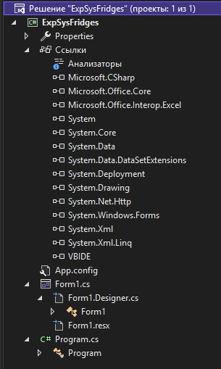

*Блок-схема работы программы:*

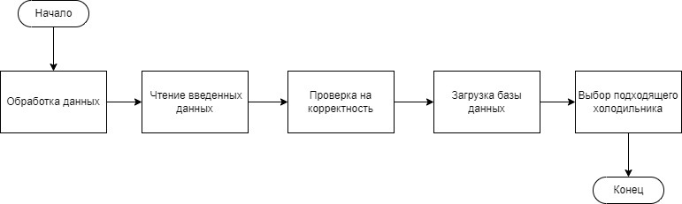

*Структура базы знаний:*

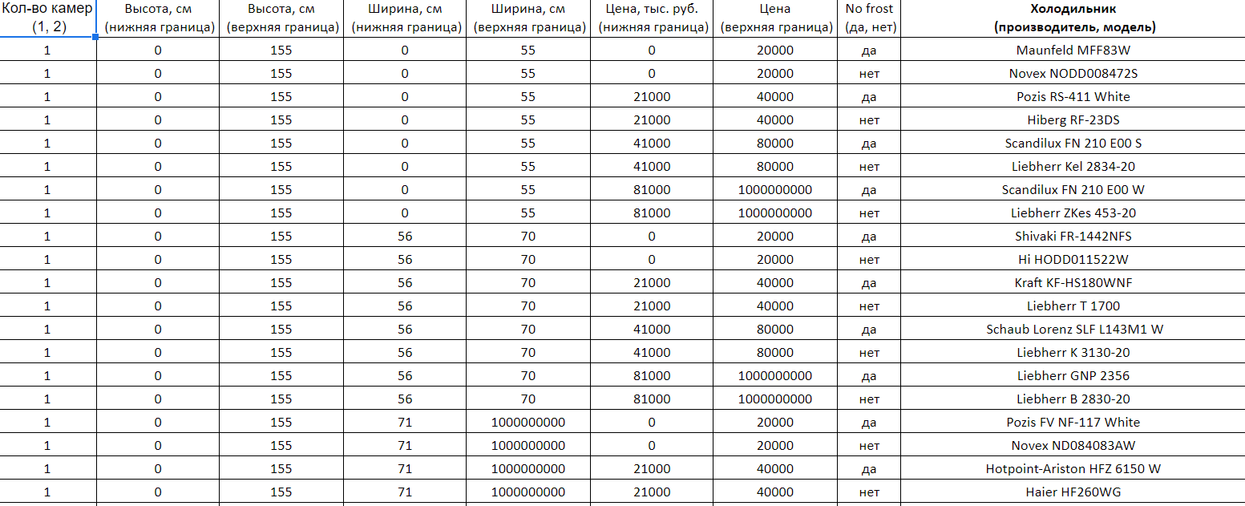

*Скриншоты работы программы:*

*Запуск приложения*

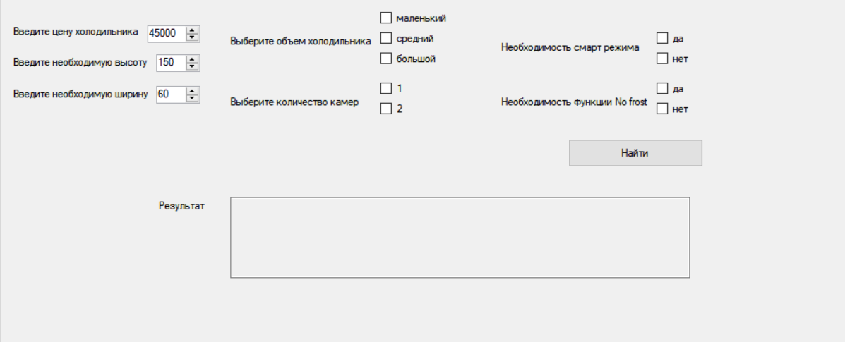

*Поиск подходящего варианта  
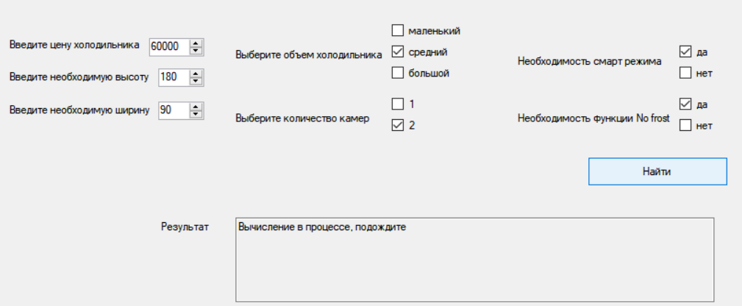*

*Подходящий вариант найден:*

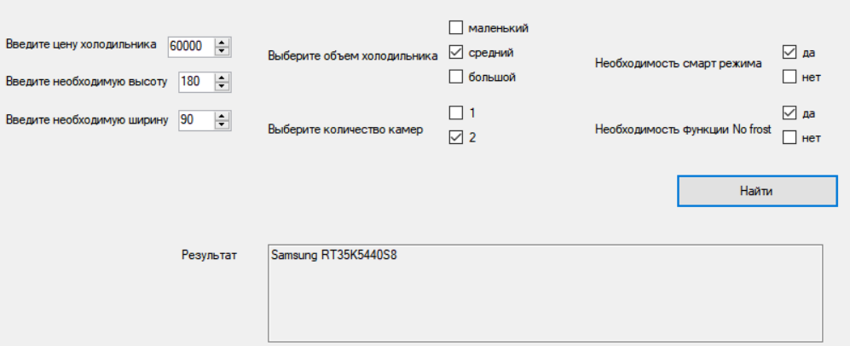

*Подходящий вариант не найден:  
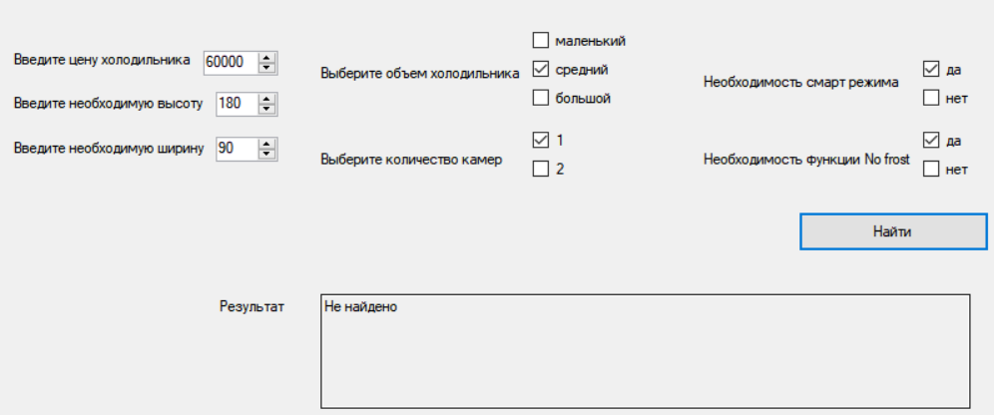*

*Ссылка на Github:*

Список использованной литературы

1. Спицын В.Г., Цой Ю.Р. C 72 Интеллектуальные системы: учебное пособие. – Томск: Изд-во ТПУ, 2012. – 176 с.

2. Спицын В.Г. C 72 Разработка экспертных систем на основе нечетких правил вывода: методические указания к лабораторным работам. – Томск: Изд-во ТПУ, 2011. – 33 с.